Kajian Morfologi: Elemen Citra Kota dan Urban Design
di Koridor Ngesrep Timur

Morphological Studies: City Image and Urban Design Elements
at Ngesrep Timur Corridor

Intan Muning Harjanti
Departemen Sipil dan Perencanaan, Sekolah Vokasi, Universitas Diponegoro, Semarang, Indonesia

Abstrak
Semarang sebagai Ibu Kota Jawa Tengah berperan penting dalam perkembangan kota, khususnya pada koridor Jalan Ngesrep timur yang menghubungkan kawasan pendidikan UNDIP Tembalang dengan kawasan lain di sekitarnya. Berkembangnya kawasan UNDIP yang pesat, diikuti pula dengan berkembangnya koridor jalan Ngesrep Timur. Oleh karena itu perlu dilakukan kajian morfologi terhadap elemen citra kota dan elemen urban design, agar tercipta suasana nyaman dan menyenangkan di tengah kepadatan koridor Ngesrep Timur. Pendekatan penelitian yang digunakan adalah kualitatif yaitu berdasarkan pada guidance teori. Pada proses analisisnya dilakukan analisis elemen citra kota dan elemen urban design.
Hasil kajian elemen citra kota di koridor Ngesrep Timur yaitu path berupa jalan utama dan jalan permukiman; edge berupa jalan tol, Jl. Setiabudi dan jalan permukiman; district sebagai perdagangan dan jasa serta permukiman; node berupa pertigaan Jl. Setiabudi ke arah Jl. Ngesrep Timur (Patung Diponegoro); landmark berupa Patung Diponegoro. Sedangkan analisis urban design dihasilkan tata guna didominasi perdagangan dan jasa serta permukiman, bentuk massa bangunan sudah cukup baik dan menarik. Keberadaan sirkulasi dan parkir belum memadai, ruang terbuka berupa lapangan dan lahan parkir, namun keberadaan ruang terbuka hijau belum mencukupi. Pedestrian ways sudah tersedia, namun pemfungsiannya belum maksimal. Aktivitas pendukung berupa kegiatan komersial sedangkan preservasi di koridor ini belum terlihat.

Kata Kunci: morfologi kota; elemen citra kota; elemen urban design

Abstract
Semarang as the capital of Central Java has an important role in the development of the city, especially in the Ngesrep Timur corridor which connecting UNDIP education area with other areas around it. The rapid development of UNDIP, followed by the development of Ngesrep Timur corridor. Therefore it is necessary to study morphology of urban image elements and urban design elements, in order to create a comfortable and pleasant atmosphere amid the density of the Ngesrep Timur corridor. This report used descriptive qualitatve approach, based on guiding theory of city image elements and urban design analysis.
Analysis of city image elements resulted path form main roads and gangways settlement; edges form toll road, Setiabudi Road and settlement roads; district as a function of trade and services and settlement; nodes form the junction of Jl. Setiabudi to Jl. East Ngesrep; landmarks form Diponegoro Statue. Urban design analysis resulted dominant land used is trade and service and settlement, and form mass of building have enough good and interesting. The existence of circulation and parking is not sufficient;open space in this corridor form field and parking area, but the existence of green open space is not sufficient. Pedestrian ways are available, but its functioning is not maximal yet. Supporting activities in this corridor is commercial activities and preservation in this corridor have not been seen.

Keywords: morphology city, urban image elements, urban design elements
- Pendahuluan
Proses perencanaan tapak dimulai dengan pengumpulan data dasar yang berkaitan secara khusus dengan tapak pada daerah tersebut dan dan sekitarnya, data ini harus meliputi rencana induk, dan penelaahannya, peraturan perzonaan, peta dasar dan udara, survey, topografi, informasi geologi, hidrologi, tipe tanah, vegetasi dan ruang terbuka yang ada (Josheph De Chiara dan Lee.E. Koppelmen, 1990). Dalam perencanaan tapak terdapat beberapa komponen, diantaranya adalah elemen citra kota dan elemen urban design. Kedua elemen ini sangat mendukung dalam pemenuhan aspek morfologi suatu kota. Dimana aspek tersebut merupakan salah satu kebutuhan manusia, khususnya kebutuhan psikologis, karena dengan adanya perencanaan citra kota dan urban design yang baik, akan dapat menimbulkan perasaan nyaman untuk penggunanya.
Semarang sebagai Ibu Kota Provinsi Jawa Tengah memiliki peranan penting dalam perkembangan kota, khususnya pada Kelurahan Sumurboto, Kecamatan Banyumanik. Kelurahan Sumurboto ini letaknya sangat strategis karena berada pada salah satu ruas jalan penghubung antara kawasan pendidikan UNDIP Tembalang dengan kawasan - kawasan lain, khususnya pada koridor jalan Ngesrep timur. Dengan adanya perkembangan kawasan UNDIP yang pesat, diikuti pula dengan adanya perkembangan yang pusat pula pada koridor jalan Ngesrep yang berada di kelurahan Sumurboto kecamatan Banyumanik. Oleh karena itu perlu dilakukannya kajian morfologi terhadap elemen citra kota dan elemen urban design, agar tercipta suasana nyaman dan menyenangkan di tengah kepadatan koridor Ngesrep Timur.
Lingkup wilayah kajian ini adalah Koridor Ngesrep Timur yang terletak di Kelurahan Sumurboto Kecamatan Banyumanik.
Tulisan ini terbagi menjadi empat bagian. Bagian pertama adalah pendahuluan yang berisi latar belakang penelitian, permasalahan, dan gambaran umum lokasi penelitian, bagian kedua menjelaskan metoda, bagian ketiga menguraikan hasil analisis dan pembahasannya meliputi analisis elemen citra kota dan elemen urban design, serta bagian keempat adalah penutup yang berisi kesimpulan hasil kajian.

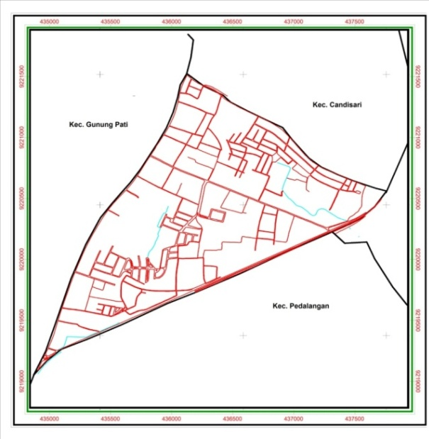

Sumber: Interpretasi Citra
Gambar 1. Peta Koridor Jalan Ngesrep Timur
- Metode
Pendekatan penelitian yang digunakan dalam penelitian ini adalah deskriptif kualitatif yaitu berdasarkan pada guidance teori yaitu elemen citra kota dan elemen urban design. Lokasi penelitian secara makro adalah Kelurahan Sumurboto, Kecamatan Banyumanik yang letaknya berdekatan dengan kawasan pendidikan UNDIP. Sedangkan lokasi secara mikro adalah koridor Jalan Ngesrep Timur.
Tahapan analisis yang dilakukan adalah pertama analisis elemen citra kota, dimana untuk mengetahui elemen citra kota jenis apa sajakah yang terdapat di koridor Jalan Ngesrep Timur, dan kedua analisis identifikasi elemen urban design, dimana untuk mengetahui keberadaan elemen urban design yang terdapat di koridor Ngesrep Timur.
- Analisis Elemen Citra Kota dan Urban Design
- Elemen Citra Kota
Menurut Lynch (1975), citra pada sebuah kota merupakan kesan yang diberikan oleh orang banyak bukan individual. Citra kota lebih ditekankan pada lingkungan fisik atau sebagai kualitas sebuah obyek fisik (seperti warna, struktur yang kuat, dll), sehingga akan menimbulkan bentuk yang berbeda, khas dan menarik perhatian.
Kawasan kampus Tembalang berkembang sangat pesat ketika semua program studi yang berada di Undip Pleburan menjadi satu kawasan di Tembalang. Hal ini tentu saja berdampak terhadap bertambahnya aktivitas yang terdapat di sekitarnya, misalnya kos-kosan, perdagangan dan jasa serta aktivitas lainnya. Untuk lebih detailnya perubahan ini akan diuraikan dalam elemen citra kota yang meliputi lima elemen (Lynch, 1975), yaitu:
- Path
Path merupakan suatu jalur yang digunakan oleh pengamat untuk bergerak atau berpindah tempat. Menjadi elemen utama karena pengamat bergerak melaluinya pada saat mengamati kota dan disepanjang jalur tersebut elemen-elemen lingkungan lainnya tersusun dan dihubungkan. Path merupakan elemen yang paling penting dalam menunjukkan rute-rute sirkulasi yang biasanya digunakan orang untuk melakukan pergerakan secara umum, yakni seperti jalan, gang-gang utama, jalan transit, lintasan kereta api, saluran dan sebagainya.
Path yang paling menonjol di koridor Ngesrep adalah jalan utama Ngesrep Timur itu sendiri. Karena jalur ini menghubungkan antara jalan Provinsi (Jl. Setiabudi) dengan kawasan pendidikan Undip. Sehingga keberadaannya sangat krusial. Jalan Ngesrep Timur ini sudah mengalami pelebaran jalan, kurang lebih 1 meter pada sisi kanan dan kiri jalan. Semula memiliki lebar jalan 6 meter dan sekarang kurang lebih 8 meter. Pelebaran jalan ini dilakukan tanpa mengambil lahan pada bangunan yang berada di sekitarnya, melainkan dari bahu jalan yang semula masih berupa tanah kemudian dilakukan pengaspalan. Namun aktivitas yang berada di sepanjang jalan ini tidak mengalami banyak perubahan, dimana tetap didominasi oleh aktivitas perdagangan dan jasa. Hanya saja terjadi perubahan jenis perdagangan jasa dan beberapa bentuk muka bangunannya
Sementara itu path yang lainnya terdapat di gang-gang kecil menuju permukiman ataupun kos-kosan. Keberadaan jalur ini juga mengalami pertambahan, dimana menyesuaikan kebutuhan akan penggunanya. Sebagian jalan tersebut sebelumnya tidak ada, namun karena semakin banyak mahasiswa, peluang tersebut ditangkap oleh para investor sehingga banyak yang mendirikan kos-kosan baru, sehingga mereka juga membuat akses menuju kos-kosan tersebut.
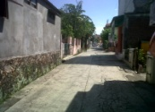
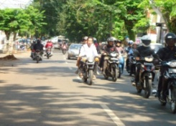

(a) (b)

Gambar 3. (a) Ruas Jalan Ngesrep Timur; (b) Jalan Gang Masuk Permukiman. (Observasi, 2017)
- Edges
Edges merupakan batas, dapat berupa suatu desain, jalan, sungai, gunung. Edge memiliki identitas yang kuat karena tampak visualnya yang jelas. Edge merupakan penghalang, walaupun terkadang terdapat tempat untuk masuk yang merupakan pengakhiran dari sebuah district atau batasan sebuah district dengan yang lainnya. Edges pada kawasan ini berupa jaringan jalan, yaitu:
- Sebelah utara berbatasan dengan Jl. Setiabudi
- Sebelah selatan berbatasan dengan jalan tol
- Sebelah barat berbatasan dengan jalan lokal (jalan pada permukiman penduduk)
- Sebelah timur berbatasan dengan Jl. Setiabudi dan jalan tol
Masing-masing batasan memiliki fungsi yang berbeda, Jl. Setiabudi dan jalan tol berfungsi sebagai pembagi dengan kawasan sekitarnya. Sedangkan jalan lokal pada permukiman berfungsi menyatukan dengan kawasan sekitarnya.
Elemen Edges yang ada di koridor Jalan Ngesrep Timur initidak terlalu banyak mengalami perubahan, kecuali pada jalan lokal di permukiman/ perumahan yang baru dibangun. Namun untuk edges yang berfungsi pembagi kawasan masih tetap sama dalam kurun waktu 5 tahun terakhir.
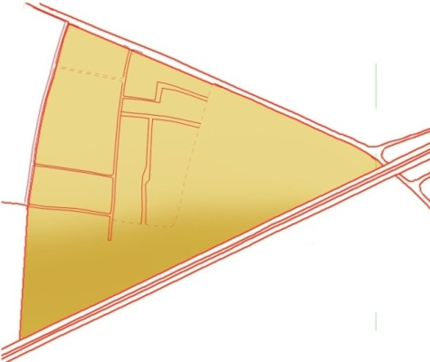
Jl.Ngesrep Timur 5
JJl.Sumurboto 1
JJl.Sumurboto 3

Jalan Tol Kota Semarang

Gambar 4. Edges yang Berfungsi sebagai Pembagi Kawasan (Jalan Tol) (Analisis, 2018)
- Districts
Merupakan suatu bagian kota yang mempunyai karakter atau aktivitas khusus yang dapat dikenali oleh pengamatnya. District memiliki bentuk pola dan wujud yang khas begitu juga pada batas district sehingga orang tahu akhir atau awal kawasan tersebut. District memiliki ciri dan karakteristik kawasan yang berbeda dengan kawasan disekitarnya. District akan dapat memberikan identitas yang maksimal jika batasan distirct dibentuk dengan tampilan yang jelas dan dapat terlihat homogen, serta fungsi dan komposisinya juga jelas.
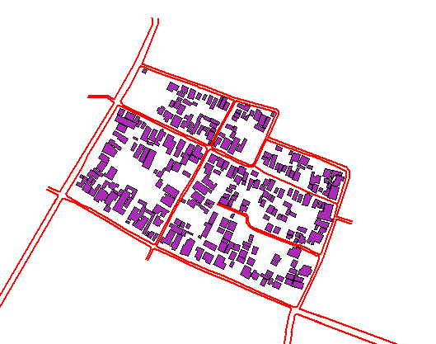
Koridor Jalan Ngesrep Timur merupakan bagian dari Kawasan pendidikan Tembalang. Dimana kawasan ini merupakan pintu utama memasuki area kampus UNDIP Tembalang. Lini pertama dari koridor ini memiliki fungsi perdagangan dan jasa, sedangkan lini kedua atau dibelakangnya cenderung memiliki fungsi permukiman yang digunakan sebagai tempat tinggal penduduk maupun untuk kos-kosan.
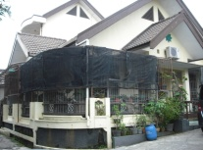
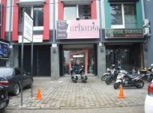
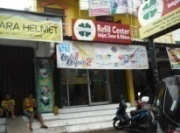

Gambar 5. Elemen District pada Koridor Ngesrep Timur. (Analisis, 2018)
- Nodes
Merupakan simpul atau lingkaran daerah strategis di mana arah atau aktivitasnya saling bertemu dan dapat diubah ke arah atau aktivitas lain, misalnya persimpangan lalu lintas, stasiun, lapangan terbang, jembatan, kota secara keseluruhan dalam skala makro besar, pasar, taman, square, tempat suatu bentuk perputaran pergerakan, dan sebagainya. Nodes juga merupakan suatu tempat dimana orang mempunyai perasaan ‘masuk’ dan ‘keluar’ dalam tempat yang sama. Adapun nodes yang berada di koridor Jaan Ngesrep Timur ini berupa pertigaan jalan yang berfungsi untuk masuk dan keluar kawasan ini, yaitu pertigaan dari Jl. Setiabudi ke arah Jl. Ngesrep Timur (Patung Diponegoro). Dan pada kurun waktu 5 tahun terakhir, keberadaan nodes ini tetap sama.
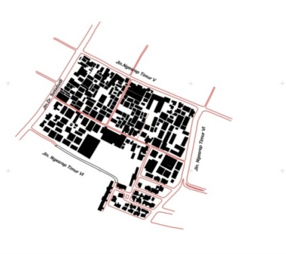
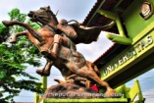
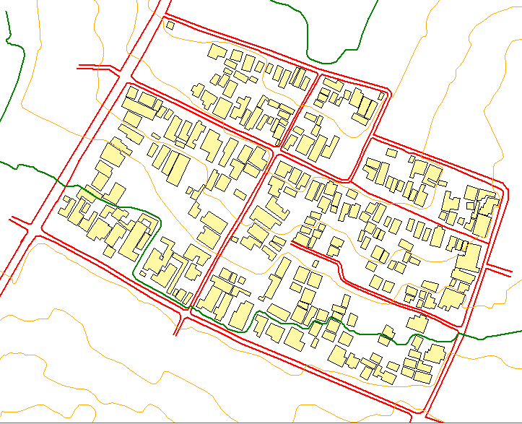

Gambar 6. Letak Nodes (Simpul) pada Koridor Ngesrep Timur. (Analisis, 2018)
- Landmark
Merupakan simbol yang menarik secara visual dengan sifat penempatan yang menarik perhatian. Biasanya landmark mempunyai bentuk yang unik serta terdapat perbedaan skala dalam lingkungannya. Landmark adalah elemen penting dari bentuk kota karena membantu orang mengenali suatu daerah. Selain itu landmark bisa juga merupakan titik yang menjadi ciri dari suatu kawasan. Landmark dari koridor Jalan Ngesrep Timur ini adalah patung Diponegoro yang terletak di simpul masuk pertigaan Jl. Setiabudi dengan Jl. Ngesrep Timur. Landmark ini tidak berubah dan sudah berdiri sejak Undip didirikan di Kawasan Tembalang.
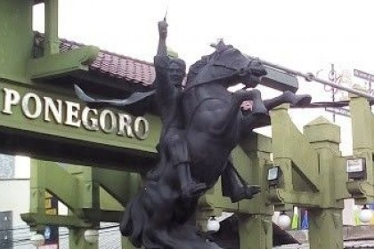

Gambar 7. Landmark pada koridor Ngesrep Timur. (Observasi, 2018)

- Analisis Elemen Urban Design
Menurut Shirvani (1985), urban design / perancangan kota merupakan kelanjutan dari urban planning (perencanaan kota) sebab bagaimanapun hasil perencanaan kota belum “selesai” atau belum dapat dilaksanakan tanpa ada rancang desain dari rencana yang telah disusun. Urban design memeliki tekanan pada penataan lingkungan fisik kota. Elemen yang membentuk suatu kota (terutama pusat kota) adalah tata guna lahan (land use), bentuk dan kelompok bangunan (building and mass building), ruang terbuka (open space), parkir dan sirkulasi (parking and sirculation), penandaan (signage), jalur pejalan kaki (pedestrian ways), pendukung kegiatan (Activity Support) dan Preservasi (preservation).
- Tata Guna Lahan
Koridor jalan Ngesrep Timur merupakan salah satu akses utama menuju Kampus Undip Tembalang. Pada koridor tersebut berkembang berbagai macam fungsi maupun elemen-elemen kota yang menjadi penanda kawasan. Penggunaan lahan di wilayah penelitian antara lain digunakan sebagai kawasan permukiman, pendidikan, perkantoran serta perdagangan dan jasa.
Fungsi yang terdapat pada koridor tersebut didominasi oleh adanya fungsi permukiman dan perdagangan dan jasa yang berlangsung 24 jam. Fungsi perdagangan dan jasa tersebut tidak hanya menempel pada bangunan utama yang terdapat di sepanjang koridor Jalan Ngesrep Timur namun juga banyak ditemukan pada bahu jalan, maupun trotoar di sepanjang koridor jalan tersebut. Jenis perdagangan dan jasa yang ada bermacam-macam seperti toko, warung makan, tempat isi ulang air minum, jasa laundry dan lain sebagainya. Dengan adanya perdagangan dan jasa tersebut dapat menunjang aktivitas masyarakat dalam memenuhi kebutuhan sehari-hari. Selain itu juga terdapat fungsi perkantoran dan pendidikan antara lain dengan keberadaan TK PGRI Sumurboto dan Kantor Kelurahan Sumurboto.

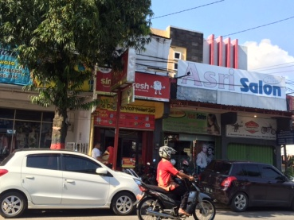
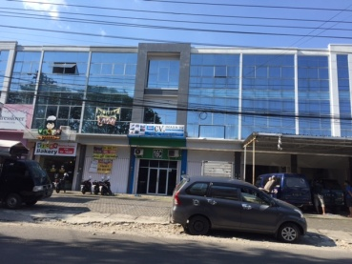

Gambar 8. Penggunaan lahan pada koridor Ngesrep Timur. (Observasi, 2018)
- Bentuk dan Massa Bangunan (Building Form and Massing)
- Ketinggian Bangunan
Bangunan yang terdapat di sepanjang koridor wilayah penelitian rata-rata mempunyai ketinggian bangunan 1-2 lantai, meskipun ada juga yang memiliki ketinggian 3 lantai. Bangunan dengan ketinggian 2 lantai atau lebih, banyak difungsikan sebagai kos-kosan atau sarana perdagangan dan jasa seperti ruko.
- Koefisien Dasar Bangunan (Building Coverage)
Rata-rata KDB di koridor ini 80% meskipun juga banyak terdapat bangunan dengan KDB mencapai 100% sehingga jarang terlihat bangunan yang memiliki pekarangan. Selain itu penataan bangunan toko tidak teratur, karena tata massa bangunan satu dengan yang lain tidak sama. Kondisi tersebut menjadikan kurang tersedianya lahan parkir di sepanjang Jalan Ngesrep Timur, sehingga harus menggunakan pedestrian dan badan jalan untuk tempat parkir. Keadaan ini menjadikan fungsi pedestrian tidak optimal dan Jalan Ngesrep Timur menjadi semakin sempit.
- Koefisien Lantai Bangunan (KLB)
Koefisien Lantai Bangunan berkisar antara 0,8-3. Hal ini dipengaruhi oleh banyaknya bangunan yang mempunyai besar KDB yang mencapai 100%. Sehingga banyak bangunan yang berkembang secara horizontal.
- Garis Sempadan Bangunan (GSB)
GSB pada koridor Jalan Ngesrep Timur yang merupakan jalan lokal ini berkisar antara 3-15 m. Hal ini dikarenakan peruntukan bangunan dan luas bangunan yang berbeda – beda, sehingga berpengaruh pada perbedaan panjang GSB nya.
- Langgam
Langgam atau gaya dapat diartikan sebagai suatu kumpulan karakteristik bangunan dimana struktur, kesatuan dan ekspresi digabungkan di dalam satu periode atau wilayah tertentu. Peran dari langgam ini dalam skala urban jika direncanakan dengan baik dapat menjadi guide line yang dapat menyatukan fragmen-fragmen dan bentuk bangunan di kota. Langgam yang terbentuk pada koridor Jalan Ngesrep Timur ini berupa langgam modern. Dimana bentuk bangunannya berupa bangunan yang simpel menyesuaikan fungsinya, solid, dan perulangan yang monoton. Hal ini disebabkan karena pesatnya perkembangan aktivitas di koridor jalan ini khususnya aktivitas perdagangan dan jasa sehingga bentuk bangunannya sederhana dengan menghemat lahan dan memaksimalkan fungsi lahan. Hanya beberapa bangunan saja yang memiliki langgam tertentu menyesuaikan sense yang ingin ditawarkan.
- Skala
Rasa akan skala dan perubahan-perubahan dalam ketinggian ruang atau bangunan dapat memainkan peranan dalam menciptakan kontras visual yang dapat membangkitkan daya hidup dan kedinamisan. Skala bangunan yang terdapat di koridor Jalan Ngesrep Timur ini hampir sama satu dengan yang lainnya. Hal ini salah satunya dikarenakan banyak kesamaan fungsi bangunan koridor ini.
- Material
Peran material berkenaan dengan komposisi visual dalam perancangan. Komposisi yang dimaksud diwujudkan oleh hubungan antar elemen visual. Material yang digunakan dalam bangunan yang terdapat di koridor Jalan Ngesrep Timur merupakan material umum yang biasa digunakan untuk membangun rumah maupun gedung.
- Tekstur
Dalam sebuah komposisi yang lebih besar (skala urban) sesuatu yang dilihat dari jarak tertentu maka elemen yang lebih besar dapat menimbulkan efek-efek tekstur. Tekstur bangunan yang terdapat di koridor Jalan Ngesrep Timur hampir seragam. Namun ada beberapa bangunan yang memiliki tekstur berbeda seperti tekstur hijau (tanaman) dan tekstur lukisan.
- Warna
Komponen warna merupakan salah satu komponen yang bisa memberikan kesan berbeda pada suatu bangunan. Dengan adanya warna (kepadatan warna, kejernihan warna), dapat memperluas kemungkinan ragam komposisi yang dihasilkan. Komposisi warna yang terdapat di koridor Jalan Ngesrep Timur lebih memberikan kesan hangat dengan warna yang mendominasi adalah putih dan coklat/ cream.
- Parkir
Lahan parkir di sepanjang koridor Jalan Ngesrep Timur kurang memadai karena . PKL dan toko yang ada disepanjang koridor tersebut tidak memiliki lahan untuk parkir bagi konsumen/pengunjung, sehingga menggunakan jalur pejalan kaki, bahu jalan bahkan badan jalan untuk tempat parkir. Hanya beberapa bangunan saja yang memiliki lahan parkir tersendiri, seperti bangunan ruko dan kantor.
Kondisi tersebut sangat mengganggu aktivitas lalu lintas dan pengguna serta dapat membahayakan keselamatan pengunjung. Sehingga terkadang terjadi tundaan pada jam – jam sibuk.
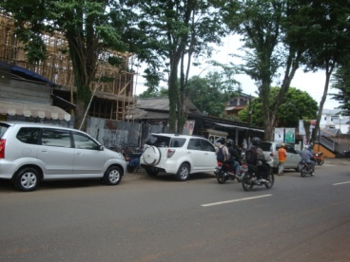
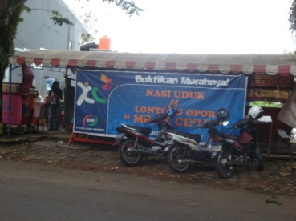

Gambar 9. Penggunaan lahan pada koridor Ngesrep Timur. (Observasi, 2017)
- Ruang Terbuka (Open Space)
Ruang terbuka yang diidentifikasi terdapat di koridor Jalan Ngesrep Timur ini antara lain berupa lapangan yang terdapat di kompleks sekolahan dan kantor pemerintahan serta lahan parkir di beberapa bangunan kantor, toko dan ruko. Sedangkan ruang terbuka hijau yang berupa taman keberadaannya sangat terbatas. Hanya terdapat di kantor pemerintahan dan sekolah. Selebihnya berupa pepohonan yang terdapat di pinggir jalan.
Hal ini disebabkan karena kawasan di sepanjang jalan tersebut berkembang aktivitas perdagangan dan jasa, yang banyak membutuhkan ruang atau space untuk parkir sehingga mengorbankan ruang terbuka.
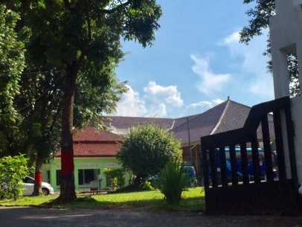

Gambar 10. Ruang terbuka pada koridor Ngesrep Timur. (Observasi, 2018)
- Jalur Pejalan Kaki (Pedestrian Ways)
Pada koridor Jalan Ngesrep Timur banyak terdapat pedestrian yang tidak berfungsi sebagaimana mestinya. Hal tersebut dikarenakan pedestrian yang seharusnya digunakan untuk pejalan kaki, dialih fungsikan oleh para PKL (Pedagang Kaki Lima) yang berjualan di sepanjang trotoar baik di waktu pagi dan sore secara bergantian. Selain itu jalur pedestrian juga digunakan untuk parkir pengunjung toko di sepanjang Jalan Ngesrep Timur.
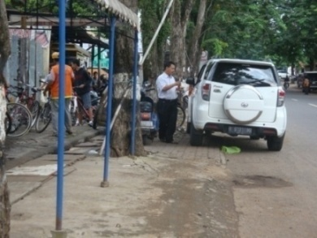
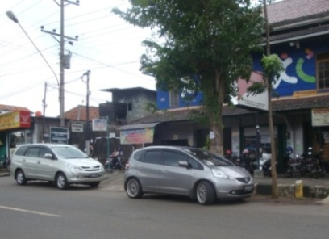

Gambar 11. Pedestran ways pada koridor Ngesrep Timur. (Observasi, 2018)

Pada gambar di atas merupakan salah satu contoh alih fungsi pedestrian menjadi tempat parkir kendaraan di depan toko alat tulis Sumurboto. Kondisi yang ada adalah tidak terdapat lahan parkir sehingga menggunakan pedestrian untuk lahan parkir bagi pengunjung yang menggunakan kendaraan bermotor. Sedangkan pengunjung yang menggunakan mobil harus memarkir kendaraannya di badan jalan sehingga dapat mengganggu aktivitas lalu lintas. Selain itu kondisi tersebut mengakibatkan hilangnya fungsi pedestrian bagi pejalan kaki. Akibatnya para pejalan kaki harus berjalan di badan jalan yang sangat membahayakan keselamatannya dan juga mengganggu lalu lintas.
- Pendukung Aktifitas (Activity Support)
Koridor Jalan Ngesrep Timur yang letaknya berdekatan dengan kompleks pendidikan tinggi Universitas Diponegoro tentunya memperoleh imbas dari adanya aktivitas kawasan tersebut. Banyaknya PKL dengan berbagai macam jenis barang dagangan mengakibatkan pada koridor tersebut aktivitas berjalan 24 jam. Namun demikian, tidak adanya pengaturan PKL yang secara tegas mengatur mengenai jam berdagang, lokasi berdagang, serta fasilitas lainnya seperti air dan tempat sampah mengakibatkan ketidakteraturan PKL. Pedestrian dipilih sebagai tempat berdagang, terkadang sampai menutup saluran drainase dengan papan karena sudah tidak terdapat lahan untuk para PKL. Selain itu tidak adanya fasilitas yang mendukung seperti tempat sampah, air bersih dan lahan parkir menambah semakin semrawutnya kawasan.

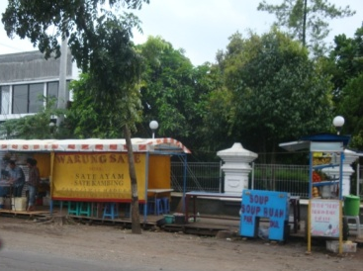

Gambar 12. Activity Support pada koridor Ngesrep Timur. (Observasi, 2017)
- Penandaan (Signage)
Penandaan yang dimaksud adalah petunjuk arah jalan, rambu lalu lintas, media iklan, dan berbagai bentuk penandaan lain. Keberadaan penandaan akan sangat mempengaruhi visualisasi kota, baik secara makro maupun mikro, jika jumlahnya cukup banyak dan memiliki karakter yang berbeda. Namun demikian, penandaan juga harus diatur peletakannya agar tepat sasaran. Sebagai contoh, jika banyak terdapat penandaan dan tidak diatur perletakannya, maka akan dapat menutupi fasade bangunan di belakangnya. Dengan begitu, visual bangunan tersebut akan terganggu. Namun, jika dilakukan penataan yang baik, ada kemungkinan penandaan tersebut dapat menambah keindahan visual bangunan di belakangnya.Penandaan yang terdapat di koridor Jalan Ngesrep Timur berupa papan penunjuk arah, rambu lalu lintas dan media iklan. Papan penunjuk arah berfungsi untuk menunjukkan arah jalan, seperti yang terletak di pintu masuk TOL. Sedangkan untuk rambu lalu lintas terletak di pinggir jalan koridor Jalan Ngesrep Timur. Dan untuk papan iklan terletak di pinggir jalan sebagai media iklan produk tertentu.
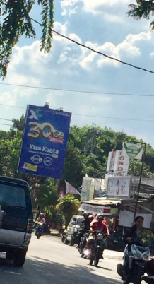
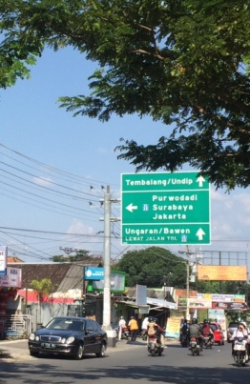

Gambar 13. Signage pada koridor Ngesrep Timur. (Observasi, 2018)
- Preservasi (Preservation)
Preservasi dalam perancangan kota adalah perlindungan terhadap lingkungan tempat tinggal (permukiman) dan urban places (alun – alun, plasa, area perbelanjaan) yang ada dan mempunyai ciri khas, seperti halnya perlindungan terhadap bangunan bersejarah. Kegiatan preservasi bangunan yang ada di koridor Jalan Ngesrep Timur, belum terlihat. Hal ini dikarenakan bangunan yang mendominasi di koridor ini berupa bangunan modern.
- Kesimpulan
Berdasarkan hasil observasi dan kajian yang sudah dilakukan di koridor Jalan Ngesrep Timur, diperoleh hasil bahwa elemen citra kota jenis path berupa jalan utama dan jalan gang menuju permukiman; edge berupa jalan lokal (jalan permukiman), jalan tol, dan Jalan Setiabudi; district pada lini pertama sebagai fungsi perdagangan dan jasa serta pada lini kedua fungsi permukiman; node berupa pertigaan dari Jl. Setiabudi ke arah Jl. Ngesrep Timur (Patung Diponegoro), dan landmark berupa Patung Diponegoro.
Sedangkan analisis urban design dihasilkan tata guna lahan yang mendominasi adalah perdagangan dan jasa serta permukiman, bentuk massa bangunan memiliki tinggi 1-2 lantai, rata-rata KDB 80%, KLB 0,8-3, GSB 3-15m, langgam modern, skala dan jenis material umum, tekstur hijau di beberapa bangunan, dan warna memberikan kesan hangat. Keberadaan sirkulasi dan parkir belum memadai. Ruang terbuka di koridor ini berupa lapangan dan lahan parkir, namun untuk keberadaan ruang terbuka hijau belum mencukupi. Jalur pejalan kaki sudah tersedia, namun pemfungsiannya belum maksimal. Sedangkan aktivitas pendukung yang terdapat di koridor ini berupa kegiatan komersial (PKL) dan untuk kegiatan preservasi bangunan di koridor ini belum terlihat.
Referensi
Amin, Ash and Thrift.( 2002). Cities Reimaging the Urban. Polity Press
Cattanese, Anthony J & Snyder. (1992). Perencanaan Kota (terjemahan). Jakarta: Erlangga
Ellis, Nan. (1996). Post Modern Urbanism. Blackwell Publishers
Chiara, De Joseph and Lee. E. Koppelmen. (1990). Standar Perencanaan Tapak. Jakarta: Erlangga
Lynch, Kevin. (1992). The Image of The City. London: The MIT Press
Pontoh, Kurniasih Nia.( 1992). Preservasi dan Konservasi Suatu Tinjauan Teori Perencanaan Kota. Jurnal Perencanaan Wilayah dan Kota, Edisi 6, Triwulan V, Bandung
Undang-undang No. 38 Tahun 2004 tentang Jalan
Shirvani, Hamid. (1985). The Urban Design Process. New York: Van Nostrand Reinhold
Trancik. Roger. (1965). Finding Lost Space. New York. Yan Nortrand reinhold
Zahnd, Markus. (1999). Perancangan Kota Secara Terpadu: Teori Perancangan Kota dan Penerapannya. Yogyakarta dan Semarang: Kanisius

* Corresponding author. Author’s Name. E-mail address: ruang@pwk.undip.ac.id.

